Зміст дипломного проекту

1. Вступ
2. Природні умови Здолбунівського району
3. Екологічна характеристика населеного пункту Мізоч
4. Екологічна оцінка підприємства
5. Розробка комплексу природоохоронних заходів
5.1 Розрахунок максимально-приземних концентрацій
5.2 Розрахунок ГДК для речовин, які володіють ефектом сумації
5.3 Розрахунок нормативів граничнодопустимих та тимчасово погоджених викидів для стаціонарних джерел.
5.4 Біологічно - інженерна споруда.
5.4.1 Проектування біологічно інженерної споруди
5.4.2 Технологія будівництва БІС
5.4.3 Експлуатація біологічно-інженерної споруди
6. Охорона праці на ВАТ “Здолбунівагрохім”
6.1 Охорона праці при користуванні мінеральними добривами і пестицидами
6.2 Розрахунок блискавка захисту
6.3 Розрахунок освітленість
7. Еколого-економічний розрахунок
7.1 визначення плати за викиди забруднюючих речовин в атмосферу
Висновки
Список літератури

1. Вступ

Проблема захисту навколишнього середовища одна з найважливіших задач сучасності. Викиди промислових підприємств, енергетичних систем і транспорту в атмосферу, водойми і надра на сучасному стані розвитку досягли таких розмірів, що в ряді районів земного шару, особливо великих промислових центрах, рівні забруднення суттєво перевищують допустимі санітарні норми.
Значення атмосферного повітря для природи величезне і різноманітне. Це джерело кисню для дихання і вуглекислоти для фотосинтезу. Воно захищає всі живі організми від шкідливого космічного випромінення, сприяє збереженню тепла на Землі і регулює клімат, сприймає газоподібні продукти обміну речовин, переносить водяні пари по планеті, являючись місцем, де утворюються хмари, опади і відбувається інші метеорологічні процеси, служить середовищем для літаючих організмів, впливає на родючість ґрунтів. Для життєдіяльності людини повітря найголовніший продукт споживання.
Вода - це безцінний дар природи. І хоча б здавалося б здавалося, що на нашій планеті зосереджені такі величезні запаси, яких вистачить людству назавжди, проте проблеми використання води є дуже актуальними. Це пов’язано з однієї сторони, з відносно невеликими запасами прісної води, що складають лише 2,53 від загального об’єму води на землі, а з іншої - з об’ємом і характером використання її людиною.
Хоча в природі вода існує ніби “сама по собі” та вона є невід’ємним компонентом природного навколишнього середовища. Використання води зачіпає в тій чи іншій мірі і інші компоненти природних екосистем, наприклад, грунт, рослинний та тваринний світ.
Нормальна життєдіяльність людини потребує не лише наявності повітря, води, але й їх певної чистоти. Будь-яке відхилення від норми несприятливо впливає на здоров’я людей. Тому охорона довкілля вважається найважливішою проблемою оздоровлення навколишнього середовища.
Запаси води і повітря на землі практично безмежні. Вони відносяться до категорії невичерпних ресурсів, але господарська діяльність людини впливає на атмосферу і змінює склад повітря, води і ґрунту. Ці зміни нерідко набувають настільки значного і стійкого характеру, що доводиться приймати міри по їх охороні. Для повітря, води і ґрунту, як для природних ресурсів, необхідно постійно проявляти турботу. На підприємствах необхідно обов’язково ставити очисні споруди.
В даному дипломному проекті ми розробляємо комплекс природоохоронних заходів на ВАТ “Здолбунівагрохім" щоб запобігти шкоди, яка надається довкіллю викидами і скидами забруднюючих речовин.

2. Природні умови Здолбунівського району

Здолбунівський район розташований у південній частині Рівненської області. має 0.7 тис. км.². Населення району 65, 3 тис. чоловік, у тому числі і міського 32,2 тисячі. Районним центром є місто Здолбунів, яке розташоване в північній частині району на річці Усті. Рельєф міста рівнинний, порушується заболоченими заплавами Усті та її лівої притоки Шведки, а також численними зниженнями. На південно-східній околиці міста на Усті збудоване Старомильське водосховище з площею водного дзеркала 134 га, а в заплаві Шведки - систему ставків, які займають площу 247 га.
У Здолбунівському районі знаходиться 54 сільських населених пунктів і селище міського типу Мізоч в якому і знаходиться ВАТ “Здолбунівагрохім”.
Поверхня району підвищена, плоскохвиляста. На півночі знаходиться Рівненське плато з широкими балками і річковими долинами з заболоченими заплавами. На півдні розташований Мізоцький кряж з значним ступенем ерозійного розчленування поверхні. Це горбиста височина на межиріччі Горині та Ікви яка простягається у субширотному напрямі вздовж річки Свитенька на 50 кілометрів, шириною від 6 до 13 кілометрів і висотою до 358 метрів. Кряж має асиметричну форму. Його південні схили круті, місцями урвисті, піднімаються над навколишньою низовиною на 120-150 метрів, а північні схили більш пологі. Розвинута яружно балкова сітка.

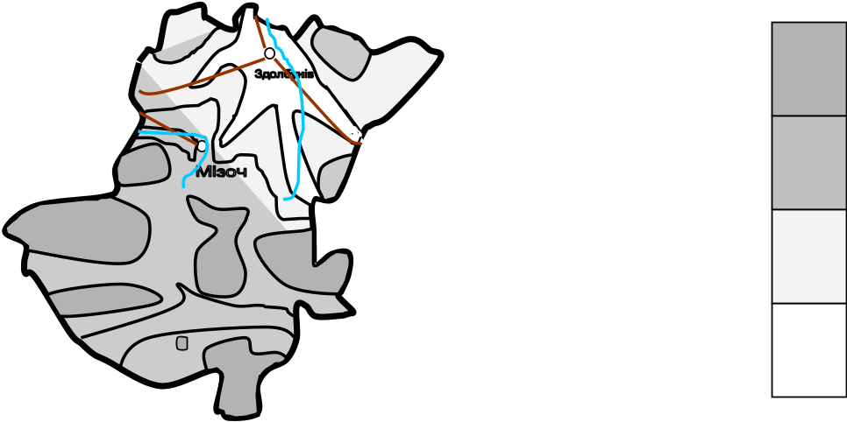
Шкала висот у метрах:

У Здолбунівському районі поширенні такі корисні копалини як вапняки, крейда, мергелі, лесовидні суглинки, кварцові піски. Мізоцький кряж складається з вапняків, що залягають на мергелях. Район розташований у Західноукраїнській лісостеповій фізико-географічній провінції. Тут найбільш поширені ясно-сірі лісові грунти, і займають 42% площі всього району. Також розповсюдженні темно-сірі опідзолені грунти і чорноземи опідзолені. Ці грунти характеризуються значною кислотністю, а відтак - безструктурністю і розпорошенням одного шару, схильного до запливання та утворення кірки на поверхні, нарешті, незначним вмістом гумусу і зниженою родючістю. Разом з тим, ці грунти інтенсивно розорюються і досить ефективно використовуються при вирощуванні зернових, технічних та плодових культур, багаторічних трав тощо. Для Мізоцького кряжу характерні сірі лісові грунти на яких поширені дубові ліси. В 22 Здолбунівському районі ліси представленні дубом, грабом, рідко зустрічаються сосни, ялинки. Підлісок представлений здебільшого заростями ліщини, бруслини, крушини, добре розвинутий і трав’янистий покрив. Це папороті, орляк звичайний, зірочник лісовий та інші. Хвойні ліси на Здолбунівщині становлять ялинкові ліси, що окремими невеличкими острівцями зустрічаються у південні частині. Чисті ялинки представлені здебільшого високозімнненими заростями ялини європейської, до якої місцями домішуються сосна та береза. На суходільних та заплавних луках переважає бобово-злакове різнотрав’я на заболочених ділянках розповсюдженні осикові угрупування.
Тваринний світ району представлений такими ссавцями як миші польові, хом’яки сірі, полівка грунтова. Серед птахів є шуліка чорний, куріпка сіра, дрохва, журавель степовий, припутень, жайворонок, посмітюха, просянка. З класу земноводних є часничниця. Ці тварини проживають на територіях сільськогосподарських угідь, а біля міста переважають такі ссавці як вухань, вечірниця руда, миша жовтогорла, пацюк чорний, здичавілі коти та собаки, а серед птахів є лелека білий, голуб сизий звичайний, горлиця кільчаста, дятел, ластівка міська, сич хатній, дрізд чорний, зяблик.
Клімат району помірно континентальний, тобто помірно теплий, вологий. Зима м’яка з частими відлигами, літо тепле, з достатньою кількістю опадів.
Зима починається 15-17 листопада з переходом середньодобових температур повітря через 0^{о}С, і утверджуються наприкінці місяця. Стійка зима починається у другій декаді січня з переходу середньодобових температур через - 5^{о}С. у цей час спостерігаються найнижчі температури повітря, зменшується хмарність кількість днів з відлигами. У середині лютого починається спад зими. Період сніготанення триває 15-20 днів. Весна починається є останніх днів лютого - початку березня, коли сходить сніговий покрив. І коли середні добові температури перевищують 5^{о}С, це на початку квітня, тоді починається справжня весна. Наприкінці квітня майже всі дерева вкриваються листям, з’являються комахи, температура повітря переходить через 10^{о}С. Проте до середини травня часто спостерігаються приморозки у повітрі.
Літо починається з кінця травня і триває до вересня. Влітку переважає антициклонна погода, проте часті циклони із заходу приносять значну кількість опадів, приблизно у липні до 80-110 мм. Опади нерідко опадають у вигляді злив. Пересічні температура повітря в липні 18,8^{о}С.
Характерною ознакою осені в Здолбунівському районі є затяжні дощі, часті тумани. Останній період осені характеризується найвищою у році хмарністю, холодною вологою погодою, частою зміною структурою опадів - дощ, сніг, мішані опади.
На рік в районі випадає 590 мм опадів переважно в теплий період року. Гідрографічна сітка представлена річками системи Горині, що належить до басейну Дніпра. Це витоки Усті, Струбли, середня течія Свитеньки. Тут збудовано 31 ставок загальною площею водного дзеркала 590 га.
У Здолбунівському районі існує одинадцять державних заказників місцевого значення. Лісові - урочище “Ольхава” площею 539 га, Будеразький і Мостівський заказники площею 100 і 197 га. Серед ботанічних у Здолбунівському лісництві є урочище “Дівоча гора” площею 146, 7 га, Кунинська дача площею 200га і Корнинський заказник площею 77га. Серед ентомологічних заказників в селі Мала Мощаниця - Ступанівський, в селі Стеблівка - Стеблівський, в селах Коршів і Нова Мощаниця - Коршівський і Мощаницький, Булеразький в селі Будеран.
Також в районі є пам’ятки природи. До державних ботанічних відносяться липи віковічні в селі Уїздці, каштан, якому 400 років знаходиться в селі Дермань біля школи інтернат і в цьому ж селі є липи яким 300 років.
Серед гідрологічних - державна пам’ятка природи джерело “Батіївка" в селі Дермань. В Мізочі існує Мізоцький парк, це пам’ятка садово-паркового мистецтва.
В Здолбунівському районі є шість державних заповідних урочищ. Серед лісових - Гурби, Нараїв, Мостівське і Спасівське та болотні - Хам-гора і Підзастав’є.
В районі провідне місце в промисловості посідає виробнитство будівельних матеріалів. Це Здолбунівському цементно-шиферний комбінат і завод залізобетонних конструкцій і виробів. Серед підприємств харчової промисловості є цукровий завод в Мізочі, продтоварний та хлібні заводи. Діють заводи пластмасових виробів та ремонтно-механічний. Спеціалізація сільського господарства - буряківництво, картоплярство. З зернових культур вирощують озиму пшеницю і ячмінь. В районі також займаються м’ясо-молочним тваринництвом. Найбільш поширене скотарство, свинарство, та вівчарство. Площа сільськогосподарських угідь 39,3 тис. га, у тому числі орні землі - 33,5 тис. га, пасовищі і сіножаті - 5,7 тис. га.

3. Екологічна характеристика населеного пункту Мізоч

Селище міського типу Мізоч розташоване на річці Струбелці. Це притока Струбли і належить до басейну річки Прип’ять. Струбелка бере початок на північних схилах Мізоцького кряжу і має довжину 86 км і площу 1350 км². Долина річки коритоподібна, шириною до 4 км і глибиною до 60м. Заплава двостороння, часто заболочена, шириною до 0,8-1 км. Річище звивисте, на значному протязі випрямлене і зрегульоване. Ширина Струбелки від 5 до 20 м, глибина від 1,2 до 1,5 м. Похил річки 1,2 м/км. Живлення мішане. Льодостав з середини грудня, скресає Струбелка до середини березня. На річці споруджено численні руслові ставки і невеликі водосховища. Один з ставків знаходиться в Мізочі. Струбелка є водоприймач меліоративних систем.
Населення Мізоча 4,3 тисячі жителів. Тут є залізнична станція. Поверхня селища розчленована балками та ярами. Пересічна температура січня - 5,5^{о}С і липня +18,4^{о}С. за рік тут випадає 520 мм опадів. Площа зелених насаджень в Мізочі 173,0 га. Мальовничі околиці селища охороняються.
Тут знаходиться Будеразький лісовий заказник, заповітне урочища Будеразька Дача, Мізоцький парк є пам’яткою садового-паркового мистецтва.
У Мізочі знаходяться такі підприємства:
- Хлібний завод;
- Молокоцех;
- Комбікормовий завод;
- Завод “Сяйво”;
- Ремонтно-транспортне підприємство;
- Мізоцьке сільське споживання товарів;
- Цукровий завод;
- ВАТ “Здолбунівагрохім”;

Схема розміщення підприємств в смт. Мізоч.
2
1
3
71
8
5
6
4

Завод “Сяйво” - це філіал Львівського дослідно-експериментального заводу освітлювальної апаратури. Це підприємство виробляє світильники. Основні забруднювачі атмосферного повітря це оксид азоту, оксид вуглецю і оксид сірки, які утворюються при згоранні вугілля.
В таблиці привожу речовини і кількість викиду в атмосферне повітря в тонах за рік.

Таблиця 3.1
Забруднюючі речовини | К-ть викиду т/рік
Зола  Оксид азоту  Оксид вуглецю  Оксид сірки  Їдкий натрій  Солі нікелю  Сольвент-нафта  Кислот  Уайт-спирт  бутанол | 0,926  2,5  7,9  23,5  0,73  0,005  2,0  0,98  0,163  0,49

На хлібозаводі забруднювачами повітря є продукти згорання палива в печі це оксид вуглецю, двоокис азоту і двоокис сірки; продукти бродіння від дріжджів це етиловий спирт і оцтова кислота. Забруднювач фурфурол утворюється при розпаді цукру під час випічки. Від борошна виділяється пил, який теж забруднює довкілля.
На ремонтно транспортному підприємстві основними об’єктами забруднення довкілля є заправка (пари бензину і солярки); вулканізаторна (пари бензину); акумуляторні батареї (пари сірчаної кислоти); кузня яка працює на вугіллі, при згоранні якого виділяється діоксид сірки, оксид вуглецю, діоксид, зола, котельня, працює на мазуті виділяє діоксид сірки, оксид вуглецю, діоксид азоту і золу.
ВАТ “Здолбунівагрохім" має такі джерела викиду забруднюючих речовин: котельна виробничої бази (викиди сажі, сірчаного ангідриду, окис вуглецю і оксиду азоту) зварювальний агрегат (викидає в атмосферу оксид марганцю і оксид заліза), кузня (викидає сажу, сірчаний ангідрид, окис вуглецю, окисли азоту), котельня бази хімпродукції (викиди сажі, сірчаного ангідриду, окису вуглецю, окису азоту). В стічних водах знаходяться: БПК повне, ХПК, рН, зважені речовини, азом амонійний, азом нітритний, хлориди, сульфати, залізо, фосфати. Дане підприємство, для якого в проекті ми будемо розробляти комплекс природоохоронних заходів, не є забруднювачем довкілля.
Цукровий завод являється основним і найбільшим підприємством в смт. Мізоч і найбільш впливає на стан довкілля.
Завод починає переробку цукрового буряка з вересня місяця. За рік завод переробляє 18900 т/годину буряків.
Після переробки буряків залишається жом, який складають в жомову яму і там відбуваються процеси оцтового і маслянокислотного бродіння. Отже, основні забруднювачі атмосфери від жомової ями заводує уксусна і масляна кислота. Кількість викидів 13,608 т/год оцтової кислоти і 4,53 т/год масляної кислоти.
Одним з багатотоннажних відходів при виробництві цукру з буряка являються високонценровані стічні води, які для чищення вивозять на поля фільтрації. До стічних вод входять органічні речовини (2.3кг на 100 кг переробленого буряка).
Вказані речовини представляють собою вуглеводні, білки і жири. Їх кількість в кг на 100 кг буряка складає: вуглеводи - 1, білки 0,38, жири - 0,01. Кількість газів які утворюються на 100 кг буряка - 1,61 кг. на цукровому заводі стічні води забруднюються такими речовинами як і хлориди, сульфати, завислі речовини, БСК, азот амонійний.

4. Екологічна оцінка підприємства

ВАТ “Здолбунівагрохім" знаходиться в селищі міського типу Мізоч по вулиці Котовського, 1. Директор райоб’єднання Красовський В.А; головний інженер Бойко Н.П, відповідальний за охорону природи Ляш А.С. Підприємство контролюють: місцева спілка народних депутатів, орган Держкомприроди Здолбунівський райкомітет по охороні природи.
Інститут “Рівнеагропроект” є організацією генпроектувальником.
Метеорологічні характеристики є коефіцієнти, які визначають умови розсіювання забруднюючих речовин а атмосфері подаємо в табличні формі:

Таблиця 4.1
Назва характеристик | Величина
Коефіцієнт, який залежить від стратифікації атмосфери  Коефіцієнт рельєфу місцевості  Середня максимальна температура повітря  найбільш жаркого місяця року, Т^{о}С  Середня температура повітря найбільш  холодного місяця року (для котельних, які працюють по отоплю вальному графіку)  Середньорічна роза вітрів, %  Північ  Північний - Схід  Схід  Південний - Схід  Південь  Південний - Захід  Північний - Захід  Захід  Швидкість вітру (І) по середнім багаторічним даним повторювальність перевищення яких складає 5%, м/с | 180  1  +22,6  5,4  8  6  9  16  11  11  15  24  13

Фонові концентрації забруднюючих речовин в атмосферному повітрі
смт Мізоч:
завислі речовини - 0,2 мг/м³
сірчистий ангідрид - 0,1 мг/м³
окис вуглецю - 1,5 мг/м³
окисли азоту - 0,03 мг/м³
сажа - 0,06 мг/м³
До ВАТ “Здолбунівагрохім" входить: адміністративний корпус, КТП, гараж, котельня, побутовий корпус, маслосклад, майстерня, миття автотранспорту, очисні споруди миття, водонапірна башта, артскважина, нафтосклад, склад, підсобне господарство, житловий будинок, пожежний резервуар, очисні споруди БІО-50, хлораторна, насосна станція. Джерелами викидів на підприємстві є майстерня і котельня.

Таблиця 4.2.
Цехи і виробничі об’єкти.
Назва виробничого об’єкту (цехи, корпуси) встановлена потужність | Назва продукції яка виготовляється | Одиниці вимірювання | Об’єм продукції, що випускається  По плану Фактично
Котельня виробничої бази  Гараж  Реммайстерня з кузнею і зварювальним постом  Миття автомобілів  Очисні споруди БІО-50  Побутовий корпус  Котельня бази хімпродукції  База хімпродукції | 0,9 тон пари за годину  0,3 тони пари за годину  зберігання і реалізація міндобрив | Шт. а/м  м³  Тисячі тон за рік | 50  50  13,145 | 50  -  13, 145

Таблиця 4.3.
Використання земельних ресурсів.
Земельний відвід, га |  |  |  |  |  | Санітарно захисна  зона, м | Відвід земель на тимчасове користування
Всього | В тому числі |  |  |  |  | Санітарно захисна  зона, м | Відвід земель на тимчасове користування
Всього | Під будівлі, споруди |  |  | Тверді покриття території | Газони озеленення | Санітарно захисна  зона, м | Відвід земель на тимчасове користування
Всього | Основного виробництва | Допоміжного виробництва | Адміністративно - побутового призначення
 |  |  |  |  |  |  | Всього
4,4 (база) | 0,16 | 0, 20 | 0,06 | 1,9 | 1,93 | 50 | 48,00
Склади міндор-бив |  |  |  |  |  | 200 | (Склади міндобрив)

Таблиця 4.4.
Витрати сировини і допоміжних матеріальних ресурсів по видам продукції.
Назва виду сировини | ГОСТ | Хімічний склад по ГОСТу або аналізу | Назва продукції з сировини, яка використовується | Од.  вим.
1 | 2 | 3 | 4 | 5 | 6
Бензин  2.Дизельне паливо  3.Паливо для печі  4.Вугілля  5.Електроди  (марка АМО-4) | 2084-77  305-82  -  537-85  5.1215-72 | Вуглеводні  Вуглеводні  Вміст сірки  Вміст сірки | Паливо для автомашин  Паливо для машин і тракторів  Для отримання пари в котельні  Паливо для горна  Зварювальні роботи | Тонн  Тонн  кг | 338  609,6  186,9  5,0  950

Таблиця 4.5.
Витрати енергоресурсів по видах продукції.
Назва виробника | Види енергоносіїв
Назва виробника | електроенергія | вугілля | Інші види палива | Теплова енергія від приватної котельні
Ремонт, техобслуговування | 135,44  т. КВТ/год | 3,8 | 271,0  (паливо печей) | 1935,7  Гкал

Характеристика джерел викидів забруднюючих речовин в атмосфері.

Таблиця 4,5 (а)
Назва джерел  Викидів (висота)  Діаметр або  Розміри січення  Устя довжини | Номер Джерела викиду | Назва виробництва  І джерела виходу  забруднюючих речовин (агрегат, установка і т.д.) | Назва забруднюючих речовин | Код  забруд-нюючої  речовини | Кількість забруднюючих речовин які відходять від джерела виходу т/год | Кількість забруднюючих речовин, які викидаються в атмосферу |  | Параметри газоподібної суміші на виході джерела викидів
 |  |  |  |  |  | Мак.  Г/с ГДВ  ВСВ | Сумарне т/рік  ГДВ  ВСВ | Об’єм  м³/с | Тем.а повітря
1 | 2 | 3 | 4 | 5 | 6 | 7 | 8 | 9 | 10
Труба  М=4,0 м  Д=0,2м | 1 | Котельня виробничої бази 4 котли  Д=721 | Сажа  Сірчастий андигід  окись  вуглеводню  окиси азоту | 0328  1506  0338  0301 | 0,030  1,440  0,996  0.540 | 0,002  0,002  (0,002)  0,096  0,096  (0,096)  0,066  0,066  (0,066)  0,036  0,036  (0,036) | 0,030  0,030  (0,030)  1,144  1,144  (1,144)  0,996  0,996  (0,996)  0,540  0,540  (0,540) | 0,12 | 08
Труба  М=3,0м  Д=0,1м  Труба  Н=15м  Д=0,4м  Труба  Н=4,0м  Д=0,3м | 2  3  4 | Зварювальний агрегат  Кузня  Котельня бази хімпродукції | Оксид марган-ця  Оксид заліза  Сажа  Сірнистий ангідрит  Окис вуглево-дню  Окисли азоту  Сажа  Сіонистий андигід  Окис вуглеводню  Окисли азоту | 0143  0328  1506  0338  0301  0328  1506  0338  0301 | 0,0007  0,005  0,007  0,354  0,245  0,126  0,007  0.354  0,245  0,126 | 0,0003  0,0003  (00003)  0,002  0,002  (0,002)  0,023  0,023  (0,023)  0,114  0,114  (0,114)  0,045  0,045  (0,045)  0,005  0,005  (0,005)  0,00050,0005  (00005)  0,20  0,020  (0,020)  0,016  0,016  (0,016  0,008  0,008  (0,008) | 0,0007  0,0007  (00007)  0,005  0,005  (0,005)  0,055  0,055  (0,055)  0,270  0,270  (0,270)  0,107  0,107  (0,107)  0,007  0,007  (0,007)  0,354  0,354  (0,354)  0,245  0,245  (0,245)  0,126  0,126  (0,126) | 0,5  0,5  0,6 | 20  60  80

Характеристика викидів забруднюючих речовин в атмосферу (в цілому по підприємству, т/год). Таблиця 4.5 (б)
Забруднюючі речовини |  | Кількість забруднюючих речовин, які відходять від всіх джерел виходу (фактично) | В тому числі відходять без очистки | Всього викинуто в атмосферу | Дозволе-ний викид
код | назва
0328  0143  1506  0338  0301 | Сажа  Оксид марганцю оксид заліза  Сірчистий ангідрит  Окис вуглецю  Окисли азоту  Всього:  Тверді  Газоподібні та рідкі | 0,092  0,007  2,064  1,348  0,678  4,1877  0,0977  4,090 | 0,092  0,007  2,064  1,348  0,678  4,1877  0,0977  4,090 | 0,092  0,007  2,064  1,348  0,678  4,1877  0,0977  4,090 | 0,092  0,007  2,064  1,348  0,678  4,1877  0,0977  4,090

Кількість води зібраної з водних об’єктів (водопровідних систем інших підприємств), використаної і переданої іншим організаціям. Таблиця 4.6.
№  п/п | Назва водних об’єктів (водопровідних систем інших підприємств) спосіб вимірювання  витрат води,  тап водоміра | Рік, утвер-джений  ліміт  забору води | Отримано  Води  М³/год | Використано води
 |  |  |  | По плану | фактично | В тому числі на нужди
 |  |  |  |  |  | технологічні
 |  |  |  |  |  | всього | Питної якості
1 | 2 | 3 | 4 | 5 | 6 | 7 | 8
1  2  1  2 | Артезісенська  Скважина  (код - 60) водомір ВТ-50  водопровід цукрового заводу (кол-60/560069)  Всього  Артезісенська  Скважина  (код - 60) водомір ВТ-50  водопровід цукрового заводу (кол-60/560069)  Всього | 1989  16,00  1989  0,95  1989  16,95  1990  16,00  1990  0,95  1990  16,95 | 16,00  0,95  16,95  16,00  0,95  16,95 | 16,00  0,95  16,95  16,00  0,95  16,95 | 16,00  0,95  16,95  16,00  0,95  16,95 | 6,89  -  6,89  6,89  -  6,89 | 6,89  -  6,89  6,89  -  6,89
№ п/п | Використання води, тис м^{3/}год
№ п/п | В тому числі на нужди
№ п/п | Допоміжні |  |  |  | Господарські
№ п/п | Всього |  | Питної якості
1  2  всього  1  2  всього | 0,73  -  0,73  0,73  -0,73 |  | 0,73  -  0,73  0,73  -0,73 |  | 8,38  0,95  9,33  8,38  0,95  9,33

Характеристика водооборотних систем (ВОС). Таблиця 4.7.
Назва обслуговуючих  Виробництв, цехів | Водооборотні системи
Назва обслуговуючих  Виробництв, цехів | Витрати тис м³/год |  | підживлення |  | Тип оберненої системи | Характеритика водопідготовки
Назва обслуговуючих  Виробництв, цехів | Проектний | Частковий | Витрати  Підживлення | % підживлення | Тип оберненої системи | Характеритика водопідготовки
Миття автотранспорту | 7,00 | 6,89 | 0,5 | 7 | Грязевідстійник  Бензомасловлювлювач, очистка

Характеристика джерел стічних вод по стану на 1990 р. Таблиця 4.8
Назва джерела стічних вод, номер випуску, режим скиду, контрольно-вимірювальні пристрої, пергіньпоказників складу і властивостей стічних вод. | Фактична концентрація м²/л | Фактичний скид
Госппобутові і виробничі стічні води - 7,56 т. м³/рік.  Затверджені середні витрати стічних вод - 3,62 м³/год.  Максимальні витрати стічних вод - 0,004м³/сек.  Показники складу і властивості стічних вод:  БПК повне  ХПК  Водневий показник рН.  Зважені речовини  Азот амонійний  Азот нітритний  Хлориди  Сульфати  Залізо  Фосфати | 683,6  1600  7,4  82  25,4  0,03  26,9  28  0,09  0,5 | 2474,6  5792  296,8  91,9  0,11  97,9  101,4  0,33  0,17

Характеристика очисних споруд. Таблиця 4.9.
Назва очисної споруди та метод очистки | Пропускна здатність
Назва очисної споруди та метод очистки | проектна | фактична
Очисні споруди біологічної очистки БІО-50. Очисні споруди не працюють, приймальна станція насосної станції використовується як вигріб, стоки вивозяться на поля фільтрації цукрового заводу  Очисні споруди водоооборотної системи миття автомобільного транспорту, механічна очистка методом відстоювання без скиду соків у водойми | 18250  7000 | 10585  6890

Характеристика відходів які утворюються па підприємстві. Таблиця 4.10.
Назва | Технологічний процес виробнитства хімічних елементів (сумішів) відходів, % ТУ або ГОСТ | Клас небезпеки відходу хімічних елементів (сумішів) у відході % | Фізико-хімічна характеритика відходів (пожаровибухо небезпечність, агрегатний стан, розчиність, вологість)
1 | 2 | 3 | 4
Шини автомобілів | Ремонт автомобілів | вуглеводні | Пожежно небезпечні
Нафто-  продукти | Миття автомобілів, заміна мастил | ІІ клас  вуглеводні | Пожежно небезпечні, нерозчинені у воді

5 | 6 |  | 7 | 8 | 9
Наявність відходів в містях організованого складування (захоронення)  Всього: | Утворилось відходів т/год |  |  | Періодичність утворення і вивозу відходів | Причини не використання відходів
 | всього | Передано іншим підприємствам |  | Періодичність утворення і вивозу відходів | Причини не використання відходів
0,5 | 2,0 | 1,5 |  | Один раз на шість місяців | Відсутність технологій
2,0 | 14,0 | 12,0 |  | Один раз на три місяці | Відсутність потужн. для переробки

Полігони та накопичувачі, призначені для захоронення (складування) відходів на підприємстві відсутні. Порушено 20 га земель. Рекультивізація порушених не проводиться. Наявність транспорту на підприємстві наводимо в табличні формі.

Транспорт підприємства. Таблиця 4.11
Група  Транспортних засобів | К-ть  шт | Середньорічний пробіг за одиницю транспорту км/год | Загальний пробіг  Млн. км/год | Коефіцієнт впливу середнього віку, технічний стан | викиди |  |  | Річ - ний викид т/год
 |  |  |  |  | Окис вугле-  водів  СО | Окис  Азоту  NО2 | Вуг-леводень | Річ - ний викид т/год
Грузові та спеціально грузові з двигунами:  Бензинові  Дизельні  Автобуси з бензиновими двигунами  Легкові службові і спеціальні | 39  8  2  1 | 30436  19125  31500  26000 | 1,187  0,153  0,063  0,026 | СО 1,33·1,69  NО2 1,0·0,8  СН 1,2·2,0  СО 1,33·1,8  NО2 1,0·1,0  СН 1,2·2,0  СО 1,33·1,69  NО2 1,0·0,8  СН 1,2·2,0  СО 1,28·1,68  NО2 1,0·0,85  СН 1,17·1,83 | 55,5  15,0  51,5  16,5 | 6,8  8,5  6,4  2,23 | 12,0  6,4  9,6  1,6 | СО=148  NО2=6,4  СН=31,7  СО=5,37  NО2=1,3  СН=2,35  СО=7,23  NО2=0,3  СН=1,35  СО=0,09  NО2=0,9  СН=0,08
Всього: СО=161
NО2=8,1 СН=35,5

Для ВАТ “Здолбунівагрохім" в даному проекті ми будемо проектувати біологічно - інженерну споруду, для того щоб очистити стічні води перед скидом у водойму. Для очистки викидів можна запропонувати сухий золовловлювач. Основні викиди в атмосферу йдуть з котельні, тому ми і пропонуємо його поставити біля котельні. Природною витяжкою відпрацьована газоподібна суміш йде через димохід і потрапляє в золовловлювач. Частинки золи опадають вниз, а очищене на 70% повітря виходить через трубу.

Мал.41. Схема сухого золовловлювача.
димохід котел

Частинки золи

Двері для вибирання золи

Котельня

5. Розробка комплексу природоохоронних заходів

5.1 Розрахунок максимально-приземних концентрацій

Проводимо розрахунок максимально-приземних концентрацій шкідливих речовин від органічного джерела викиду.
Максимально приземні концентрації від одинарного джерела викиду будуть спостерігатись на віддалі Х м. від даного джерела і знаходяться за формулами:

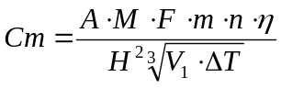 мг/м³ (5.1.1 а)
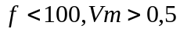
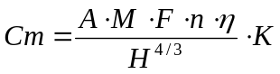 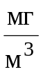 (5.1.1 б)
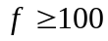 або 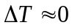
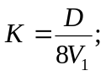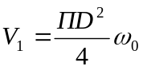, м³/с
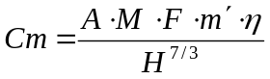, мг/м³ (5.1.1 в)
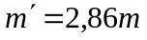 якщо 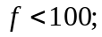 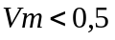
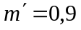 якщо 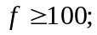 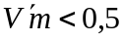

де: См-максимально-приземні концентрації, мг/м^{3,}А - коефіцієнт, який залежить віл температурної стратифікації атмосфери
М-маса шкідливої речовини, що викидається за одиницю часу г/с.
F - безрозмірний коефіцієнт, який враховує шкідливість осідання часток в атмосфері:
для пилу F=3
для газоповітряної суміші F=1
для аерозолів F=2
m,n - безрозмірний коефіцієнт, який враховує умови викиду газоповітряної суміші із джерела викиду.
η - безрозміринй коефіцієнт, який враховує вплив рельєфу місцевості. Для рівнинної місцевості η=1.
Н - висота джерела викиду, м
V₁ - витрата газоповітряної суміші за одиницю часу, м³/БІС
D-діаметр устя джерела викиду, м.
ω₀ - швидкість виходу газоповітряної суміші з устя джерела викиду м³/БІС
_{Δ}Т - різниця між температурою повітря навколишнього середовища і температурою газоповітряної суміші. За температуру природного середовища береться температура найтеплішого місяця року (середньомісячна).
Безрозмірні коефіцієнти f, fe, Vm, V´m визначаються за такими формулами:

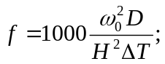 (5.1.2)
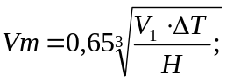 (5.1.3)
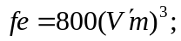 (5.1.4)
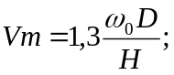 (5.1.5)

Коефіцієнт m визначається в залежності від безрозмірних коефіцієнтів за формулами:

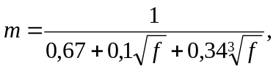 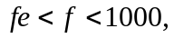 (5.1.6 а)
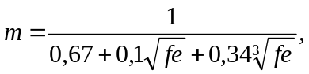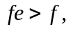 (5.1.6 б), 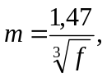 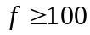, (5.1.6 в)

Коефіцієнт m знаходиться в залежності від Vm: n=1,якщо Vm>=2, (5.1.7а);

N=0,532Vm²-2,13 Vm=3,13, якщо 0,5<=Vm<2 (5.1.7б);
N=4,4 Vm, якщо Vm<0,5 (5.1.7.в).

Віддаль Х м, на які приземна концентрація досягає при несприятливих умовах max значення. См визначається за формулою:

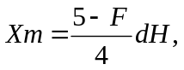 (5.1.8 а)

Де d - безрозмірний коефіцієнт, який при f>100:
де d - безрозмірний коефіцієнт, який при f<100:

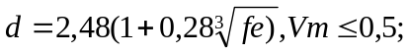
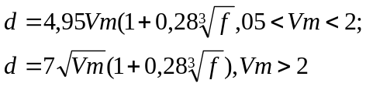
при f>100
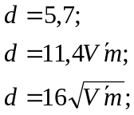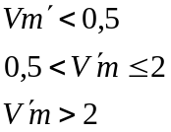

Значення небезпечної швидкості вітру Им (м/с), при якій на рівні флюгера спостерігається значення максимально-приземних концентрацій См, на віддалі Х м від джерела викиду по осі факела:

при f <100:
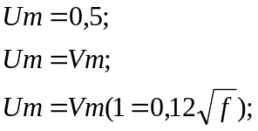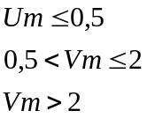
при f >100:
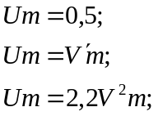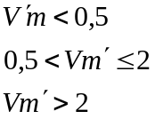

Максимальне значення приземних концентрацій шкідливих речовин при несприятливих метеорологічних умовах при швидкостях вітру, які відрізняються від Им визначаємо за формулою:

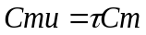 (5.1.9)

де: r - безрозмірний коефіцієнт, який визначається в залежності від співвідношення U/Um за формулою:

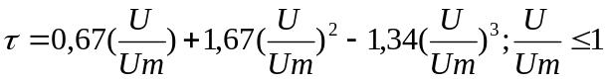 (5.1.10)
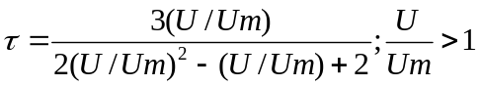 (5.1.11)

При небезпечній швидкості вітру Um приземні концентрації шкідливих речовин С (мг/м³) по осі факелу викиду на різних віддалях х від джерела викиду визначаємо за формулою:

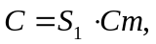 мг/м³ ⁽5.1.12);

де: S₁ - безрозмірний коефіцієнт, який залежить від параметра F і х/х_{м}:

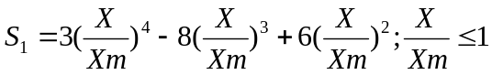 (5.1.13)
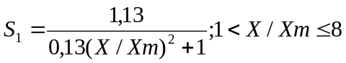 (5.1.14)
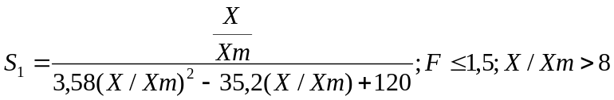 (5.1.15)
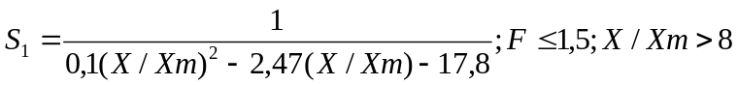

У випадку, якщо у джерела викиду спостерігається прямокутне устя, то розрахунки проводяться із врахуванням діаметра і D=De, V=Ve/
Швидкість виходу газоповітряної суміші у цьому випадку визначаємо за формулою:

Woe=V₁/Lв (5.1.17)

де: V₁ - витрата газоповітряної суміші,
L - довжина устя, м;
В-ширина устя, м:
Ефектний діаметр (De);

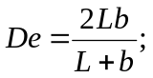 (5.1.18)

Витрата (V_{1e}) визначається:

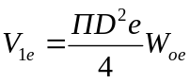 (5.1.19)

Масу викиду знаходимо за формулою:

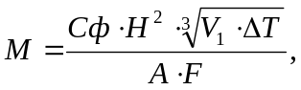 г/с (5.1.20)

Отже за формулою (5.1.20)
Визначаємо масу викиду:
Спочатку розраховуємо витрату газоповітряної суміші:

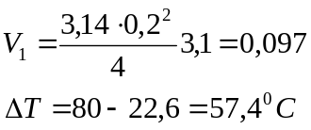

Територія Здолбунівського району належить до помірного потенціалу забруднення атмосфери. Коефіцієнт А, який залежить від температурної стратифікації атмосфери становить А=180.
Маса викиду сірчаного ангідриду:

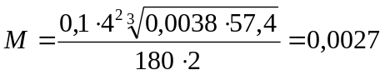 г/с, 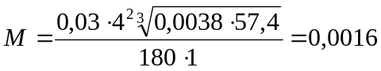 г/с
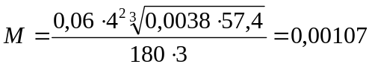 г/с, 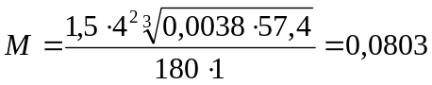 г/с

Зважені речовини:

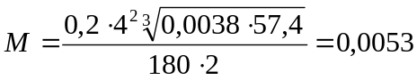 г/с

За формулами (5.1.2,5.1.3,5.1.4,5.1.5) визначаємо такі параметри:

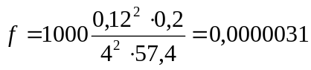
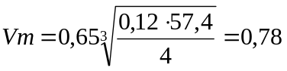
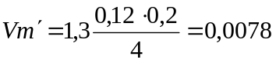
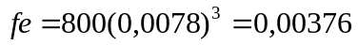

Оскільки у нашому випадку використовується умова f<100 s Vm>0,5, тому для розрахунку См використовуємо формулу 1а. Розрахувавши спочатку m і n:

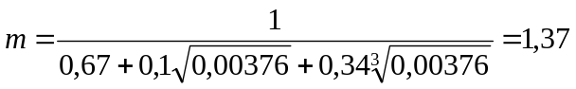

Отже, розраховуємо максимальні приземні концентрації шкідливих речовин:

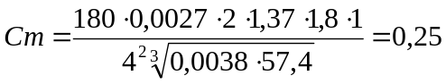 мг/м³
Окиси азоту: 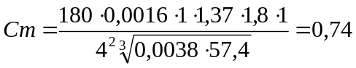 мг/м³
Сажа: 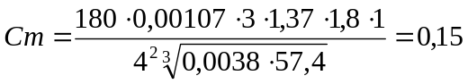 мг/м³
Окис вуглецю: 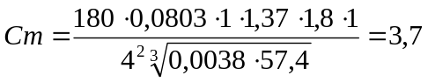 мг/м³
Зважені речовини: 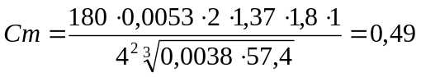 мг/м³

Небезпечна швидкість вітру Um (м/c) при якій на рівні флюгера спостерігається значення максимально-приземних концентрацій Сm, на відстані Хm від джерела викиду по осі факела має значення Um+0,78 так як 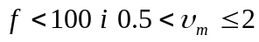. Визначаємо віддаль, на якій спостерігаються максимально-приземлені концентрації за формулою (5.1.8), але спочатку визначимо коефіцієнт d:

Газоподібні речовини (окис азоту, оксид вуглецю)

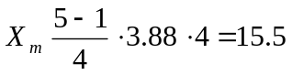

Рідини (сірчаний ангідрид, зважені речовини)

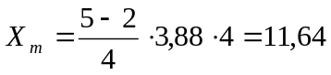
Тверді домішки (сажа)

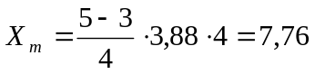

Концентрації шкідливих речовин на різних віддалях від джерела викиду визначається за формулами (5.1.12,5.1.13,5.1.14,5.1.15,5.1.16)
Розрахунок для сірчаного ангідриду

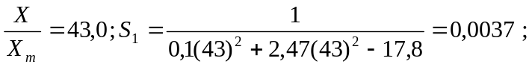
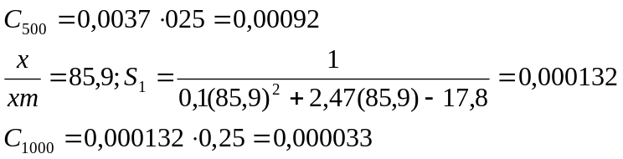

Розрахунок для окисів азоту:

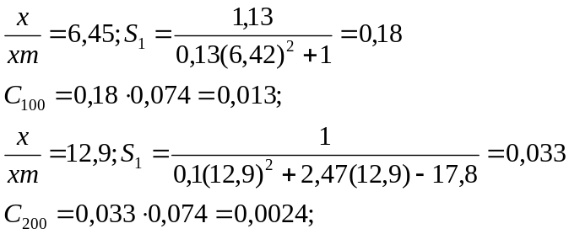
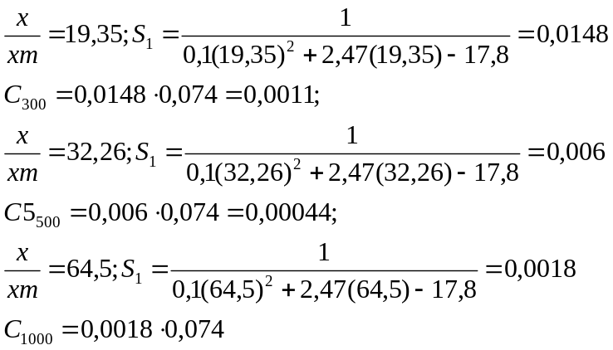

Розрахунок для сажі

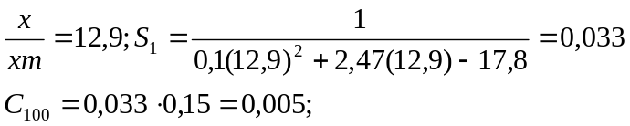
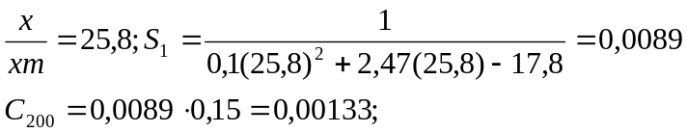
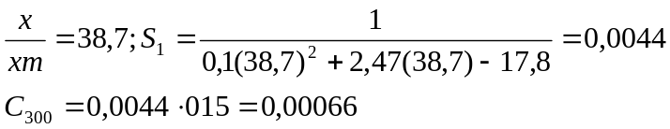
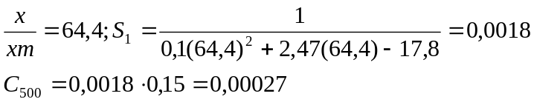
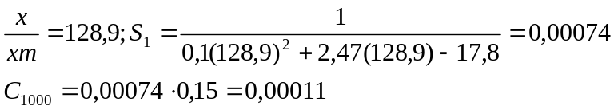

Розрахунок для оксиду вуглецю

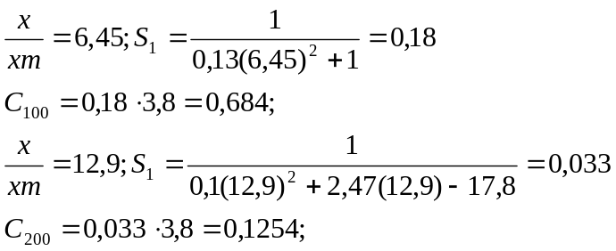
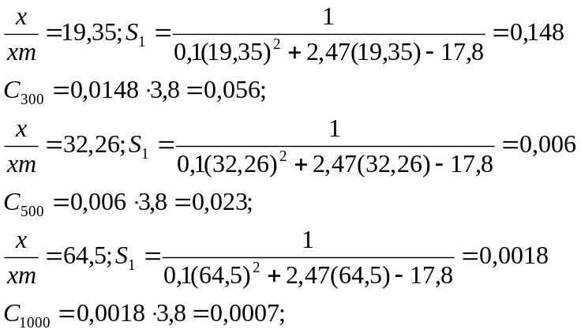

Розрахунок для завислих речовин

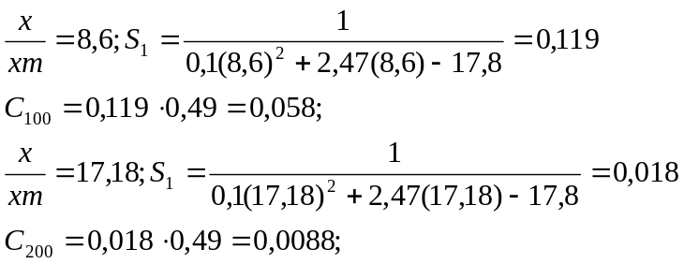
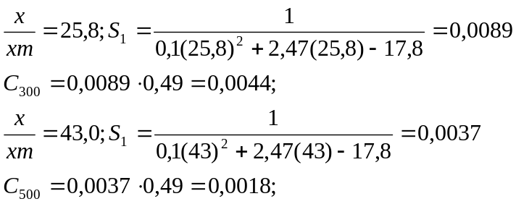
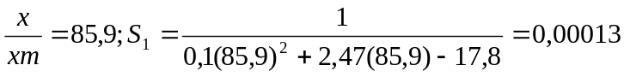
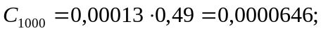

5.2 Розрахунок ГДК для речовин, які володіють ефектом сумації

Групи сумацій - декілька речовин, які володіють ефектом однакової дії:
При одночасній присутності у атмосфері декількох шкідливих речовин, які впливають одно направлено, безрозмірна сумарна концентрація повинна задовольняти умову:

С₁/ГДК₁ + С₂ /ГДК₂ +. + С_{н} /ГДК_{н} <=1

де C_{1,} С₂, Ст - концентрація шкідливих речовин в одній і тій же точці місцевості, мг/м³. Виходячи з умов проекту виявлена слідуюча група сумації: сірчаний ангідрит, окис вуглецю:

q= 0,1/0,05+1,5/3=2,5;

Приведена концентрація визначається за формулою:

С_{пр}=С₁+С₂·ГДК₁/ГДК₂+С₃·ГДК₁/ГДК₃+. +С_{н}·ГДК₁/ГДК_{н}

Де С_{1-н} - концентрація речовин, які володіють ефектом сумації.
Розрахунок концентрації шкідливих речовин зазнають повністю або частково хімічного перетворення (трансформацію) в більш шкідливі речовини виконується для кожної речовини, встановлюється з врахуванням максимально можливої трансформації вихідних речовин в більш токсичні.
Потрібно вибрати з даної групи сумації С_{мах}

С_{пр} сірч. анг. =0,1+1,5·0,05/3=0,125.
С_{пр} ок. вугл. = 1,5+0,1·3/0,05=7,5.

Найбільшу концентрацію має окис вуглецю. Відповідно будуємо графік зміни концентрації речовин, що володіють ефектом сумації на різних віддалях.
Вище розрахований коефіцієнт S₁ для оксиду вуглецю С_{пр} ок. вугл. = 7,5 підставляємо у формулу (5.1.12) і визначаємо концентрацію шкідливих речовин:

С₁₀₀ = 7,5·0,68=5,1 мг/м³.
С₂₀₀ = 7,5·0,125=0,94 мг/м³.
С₃₀₀ = 7,5·0,056=0,42 мг/м³.
С₅₀₀ = 7,5·0,023=0,17 мг/м³.
С₁₀₀₀ = 7,5·0,007=0,05 мг/м³.

5.3 Розрахунок нормативів граничнодопустимих та тимчасово погоджених викидів для стаціонарних джерел.

Величина зони впливу визначається як найбільше з двох відстаней: Х₁=10·х_{м}=155,0м, Х₂=116,4 м.
Зону впливу визначають для речовини, яка максимально перевищує ГДК, тобто для оксиду вуглецю, так як 1,5/3=0,5, Х₂-віддаль, на якій концентрація домішок становить 0,05 ГДК.
З графіку концентрацій для оксиду вуглецю визначаємо відстань Х₂.

S₁ = С/С_{м} = (0,05·ГДК) /С_{м} = (0,05·3) /3,7=0,04.

Гранично допустимий викид (ГДВ) від одинарного джерела викиду встановлюється таким чином, щоб викиди від одинарного джерела, а також сукупності джерел із врахуванням розвитку підприємства та розвитку міста не створюють приземних концентрацій більших від ГДК для рослинного, тваринного світу і відповідають величинам ГОСТу 17.25-78. ГДВ в г/с (т/рік) встановлюється за умов повного навантаження технічного та газоочисного обладнання за умови їх нормальної роботи і не повинні перевищувати ГДВ в любий 20^{ти} хвилинний відрізок часу. ГДВ розраховується окремо для кожного джерела викиду, якщо мають місце неорганізовані викиди то вони приводяться в розрахунок як сукупність умовних джерел викиду, поряд із ГДВ для кожного джерела встановлюється ГДВ для підприємства в цілому, як сума ГДВ від одинарних джерел.
ГДВ визначається для кожної речовини окремо за формулою:

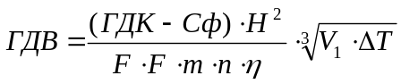,

де Сф - фонова концентрація, яка дорівнює 0;
ГДК - середньодобові гранично допустимі концентрації.
Розрахунок ГДВ:

Сірчаний ангідрид: 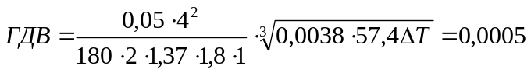г/с
Окисли азоту: 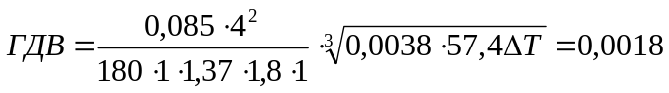г/с
Сажа: 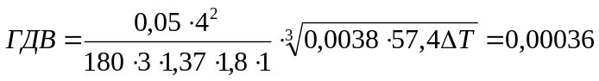г/
Завислі речовини: г/с
Оксид вуглецю: 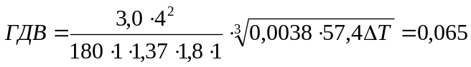г/с

5.4 Біологічно - інженерна споруда.

5.4.1 Проектування біологічно інженерної споруди
Одним із методів очистки дрена жорно - скидних вод є застосування спеціальних гідротехнічних споруд з використанням штучно створеного біоценозу із вищих водних рослин (ВВР), які називаються біологічно інженерними - спорудами (БІС).
При проходженні дренажерно-скидних вод у горизонтальні площині через зарості вищих рослин та у вертикальні - через фільтруючу товщу піщаної засипки, яка насичена мікрофлорою проходить очищення їх забруднюючих речовин.
Підбір ВВР здійснюється з врахуванням кліматичних умов району та еколого-біологічних особливостей водних рослин. Найчастіше використовується очерет звичайний (Phragmister australis), рогіз широколистий (Typha latifolia L.), та вузький (Typha angustifolia L), або болотний (Асrus calamus L/), їжака голівка пряма (Sparganian erectum) і інші вологолюбні рослини.
Очерет звичайний - багаторічна злакова світло, волоk., солевитривала, голубувато-зелена рослина до 4 м заввишки з довгим повзучим надземним і підземним кореневищем. Стебло прямостояче, міцне, товсте (до12мм у діаметрі), голе, гладеньке, до верхівки облиснене. Листки (1-5 см завширшки) лінійно-ланцетні, плоскі, жорсткі, по краях гострошорсткі. Язичок у вигляді потовщеного валика з довгими волосками. Суцвіття - велика (до 40 см завдовжки) лінійно ланцетні, темно-буроваті, з фіолетовим відтінком 3-7 квіткові., нижня квітка - тичинкова, решта двостатеві. Колоскові луски плівчасті, неоднакові, загострені, коротші від квіткових. Нижня квіткова луска на верхівці витягнута в шиловидне вістя, яке в два-три рази довше за її довжину. Вісь колоска майже по всій довжині вкрита колосками, цвіте в липні-вересні. Харчова, технічна та кормова рослина. Надземна частина очерету містить цукор, каротин, целюлозу та значну кількість аскорбінової кислоти, а кореневище - білок і крохмаль. Молоді пагони можна споживати в свіжому або вареному вигляді. З них готують вітамінні напої, а з кореневища - сурогат кави. Очерет цінується як будівельний матеріал. З нього можна виготовляти дошки, очеретно-бетонні та гіпсоволокнисті плити. Очеретом покривають дахи, роблять стіни, тини, перегородки.
Ціна сировина для целюлозно-паперової промисловості. Молоді рослини скошують на сіно та силос. Очерет звичайний збагачує киснем не тільки воду, але й грунт і тим самим сприяє посиленню процесів окислення. Кисень циркулює в рослині по його пустих стеблах і проходить в корінні по повітряно-провідних паростках. Густе, мичкувате коріння рослин як своєрідний механічний фільтр затримує завислі у воді частинки і очищає від них воду. Своїм глибоким корінням очерет поглинає з води і концентрує в масі свого тіла багато хімічних елементів - азот, фосфор, калій і інші. Один гектар заростей очерету може поглинути і акумулювати в своїй біомасі до 5-6 тон різних солей, в тому числі калію - 859 кг/га, натрію - 451, калію 95, магнію - 94, сірки - 277, мінерального азоту 167, кремнію - 3672 кг/га. Крім того, дуже цінним є те, що очерет може детоксинувати різні шкідливі сполуки, а високі концентрації аміаку, фенолу, азотно-кислотного свинцю, азотнокислої сірчаної міді не впливають на його життєдіяльність.
Ступінь поглинання забруднюючих речовин вищими водними рослинами наведено в таблиці.

Таблиця Кумуляція хімічних елементів гідрофітами.
Вид рослини | Частина рослини | Вміст, г/кг сухої маси |  |  |  |  |  |  | Мг/кг сухої маси
Вид рослини | Частина рослини | азот | фосфор | кальцій | Магній | калій | залізо | марганець | цинк | мідь
Очерет звичайний | Листя  Стебла | 32,8  3,3 | 1,40  0,88 | 4,84  0,12 | 2,28  0,14 | 11,4  17,6 | 0,093  0,061 | 0,575  0,082 | 18,5  11,5 | 3,5  2,3
Рогіз вузьколистий | Надводна  Підводна | 14,2  5,2 | 1,5  0,81 | 6,74  8,96 | 1,91  1,47 | 10,7  10,6 | 0,138  0,065 | 0,548  0, 199 | 16,7  12,8 | 10,2  3,2
Рдесник пронизано-листий | Вся рослина | 35,1 | 2,57 | 28,1 | 3,85 | 27,8 | 1,53 | 1,13 | 39,5 | 24,7
Лепешняк водяний | Надводна  підводна | 18,8  6,0 | 17,5  1,88 | 1,29  0,15 | 1,04  0,28 | 19,6  14,0 | 0,361  0,314 | 0,062  0,446 | 54,1  10,8 | 3,6  9,2
Кладоформа | Вся рослина | 26,5 | 3,0 | 23,0 | 2,7 | 25,3 | 3,39 | 2,53 | 77,0 | 24,0

За період вегетації один гектар, зайнятий очеретом звичайним, може акумулювати в наземній масі 1,2 тони, кореневищах - 4,5 тон мінеральних солей.
Кумуляцію солей очеретом звичайним (Кроткевич П. К.) приводимо в таблиці:

Таблиця

Кумуляція солей очеретом звичайним
Мінеральні речовини | Кількість акумульованих речовин кг/га
Мінеральні речовини | Наземною масою | кореневищами | Всього
Кремнезем  Калій  Натрій  Сірка  Азот мінеральний  Фосфор  Кальцій  Магній | 827,1  113,8  20,7  97,2  47,2  32,1  40,1  24,1 | 2845  745  430  180  120  90  55  70 | 3672,1  858,8  450,7  277,2  167  122,1  95,1  94,1
Всього | 1201,3 | 4535 | 5737,3

На підставі аналізу роботи діючих БІС, даних лабораторних і дослідно-промислових випробувань, а також літературних джерел сукупність очищення може досягти, %: від іонів амонію - до 81-82; від нітрит-іонів - до 92-99; від нітрат-іонів - до 86-96; від завислих речовин - до 92-97; сульфат іонів - до 36-40; від іонів кальцію Na Mg - до 10-20; від органічних домішок - до 60-80.
В даному дипломному проекті пропонуємо влаштування ставка біологічної очистки на провідному каналі.
БІС складається з таких основних елементів:
- басейн - земляна споруда виконується у напіввиїмці, може бути у напівнасипу.
- При розташуванні у верхів’ях балок огороджувальні дамби по периметрові, як правило, відсутні, споруджуються тільки поперечна. Для недопущення перевантаження переповнення і відведення у нижній б’єф БІС поверхневого стоку.
- фільтруюча товща грунту (штучна або природна). Штучна фільтруюча засипка з пісну на всій басейну товщиною 0,6 м. Грануметричний склад фільтруючої засипки має бути несуфозійним або слабосуфозійним з коефіцієнтом неоднорідності, який менше або дорівнює 10 і коефіцієнт фільтрації 1…5 м/добу.
- вищі водні рослини (очерет звичайний, рогіз широколистий і вузьколистий і інші)
- горизонтальний трубчастий дренаж. Укладаються на дно басейну поліетиленові труби (ТУ 2 УРСУ 72-77). Труби обгортаються суцільною фільтрувальною обгорткою із штучних волокнистих матеріалів, які відповідають норм проектування дренажу на зрошувальних землях. Як фільтрувальний рекомендується полотно неткане клеєне (ТУ 17 УРСР 3772-83) товщиною 1,8 мм (три шари).
- Глухий колектор для збору води з дрен з керамічних або залізобетонних труб з глухим зашпаровуванням стиків.
- Трубопровід для відводу води з дренажу і подачі її у регулювальну споруду (подавальний трубопровід) проектується із залізобетонних труб з глухим зашпаровуванням стиків
- Споруда для підтримання потрібного рівня води у басейні. (регулювальна споруда). Ця споруда може являти собою колодязь, поділений шандорами на два відсіки. Простим і надійним способом для підтримки рівня води у басейні є застосування рукава гумового, який проектується до подавального трубопроводу (мал.)

Схема для розрахунку БІС з використанням закритого дренажу.
1 - дамба БІС, 2 - колодязь; 3 - ВВР; 4-зимовий рівень води; 5 - колектор; 9 - дрена.

Споруда для подачі у БІС може бути виконана у вигляді традиційної числової споруди. До цієї споруди має бути забезпечений підхід для вимірювання витрати вод на вході або на виході із БІС. для цього БІС обладнується мірними рейками. Одна рейка встановлюється у басейні, друга - регулювальні споруди. Якщо БІС працює у зимових умовах, помірна рейка басейну встановлюється із залізобетонних труб.
При розрахунку БІС визначаємо такі їх основні параметри
- геометричні розміри регулюючого басейну довжина (L), ширина (В), плаща (F);
- необхідний час проходження дренажно-скидних вод
- відстань між дренами (В);
- тип дренажу.
- склад штучного біоценозу вищих водних рослин.
Дані для розрахунку:
1. Дебіт дренажних вод, що подається до БІС становить - Q= 7,56 т/м³ год = 20,2 м³/добу.
2. в дренажних водах виявлено такі забруднюючі речовини:
- азот нітратний С1= 0,03 м² /добу
- азот амонійний С2 = 25,4 м^{2/}л
- сульфати С3=28,0 м^{2/}л
вода в річці рибогосподарського використання, отже ТДК азот амонійний = 0,39
- розрахунок проводиться для того щоб дізнатися на скільки зменшити вміст забруднень в дренажних водах азотом амонійним. ∇С2= (С2-ГДК) С2= (25,0,32) /25,4·100%=98%.
- Отже, потрібно зменшити вміст азоту амонійного в дренажних водах на 98%.
- Для БІС встановлено такі параметри: - потужність фільтруючі товщі БІС=0,6БІС;
Розрахункову величину складу води у басейні БІС - Н=0,8 м;
- перевищення рівня води у колодязі Н=0,1БІС
- питомий приток води до дрен
площа басейну БІС визначається за формулою:

F=Q+m/ к· (Н+БІС-h), m² (5.4.1.1)

Де Q - дебіт дренажних вод, що подаються до БІС, м³ /добу; к - умовний коефіцієнт фільтрації, який визначається за формулою

К=м· (4БІС+В) /4Тк · (Н+БІС\h), (5.4.1.2)

Де Тк - час контакту дренажних вод, які очищаються в біоценозі БІС.
Н - глибина води в басейні БІС, БІС
Н-0,1…0,2БІС - рівень води після посадки кореневищ ВВР; 0,6-0,8БІС - рівень води в весняно-літньо-осінній період (беремо за розрахунковий); 1,2,.1,5 БІС - рівень води в зимовий період; н - перевищення рівня води у регульованому колодязі або зливній струмині (у випадках зі зливальними рукавами) над основою фільтруючої товщі, БІС h = залежить від властивості фільтруючої засипки і регулюється і процесі накладки і експлуатації с. розрахункове значення 0,1м;
В - відстань між дренами, м;
БІС - 0,6-0,85 БІС (шар фільтруючої дренажної засипки 0,4 - 0,6 БІС + шар грунту з кореневищами мокрофілів 0,15+шар піску для покриття - 0,1м) Ж
Для розрахунку площі басейну БІС згідно формули (5.4.1.1) потрібно визначити такі параметри:
А) час контакту дренажних вод, які очищаються в біоценозі БІС, Тк, діб. Тк знаходимо за допомогою графіка Тк=F (C) (мал)
Концентрація забруднюючих речовин
Повинна бути в межах вказаних на графіку. Отже, лише азот амонійний входить в ці межі
Його концентрація 25,4 м²/л. тому очищувати стічні води будемо від азоту амонійного.
Мала ефективність роботи БІС (С,%) в залежності від часу контакту (Тк, діб) для деяких забруднень.
Так час контакту дренажних вод з біоценозом БІС при очищенні від азоту амонійного становить - Тк=10 діб при С2= 98% і С2=25,4 м²/л;
б) відстань між дренами (В, м) знаходимо за допомогою графіків В=F (H,h),
Так, при Н=0,8 БІС, h=0,1 v
Q=0,5 m /добу відстань між дренами дорівнює В=2БІС
в) умовний коефіцієнт фільтрації визначаємо за рівнянням:

K=0,6· (4·0,6 +2) /4·10 (0,8+0,6-0,1) =2,64/52=0,05 м/добу

отже площа басейну становитиме

F= (20,7·0,6) / (0,05· (0,8+0,6 - 0,1)) =191 м².

Остаточно приймаємо розміри БІС - 22х9м.
Концентрація БІС вибирається в залежності від характеру рельєфу місцевості, глибину залягання рівня грунтових вод, питомого дебіту води, яку очищають також вхідного ступеня забруднення і вимог до ступеня очистки.
При розчленованому рельєфі місцевості 0,01-0,05 дренаж в основі фільтруючої товщі, в основі або тілі огороджуючих дамб.
При проектуванні БІС необхідно в першу чергу добре вивчити рельєф, та фільтруючу властивість грунтів, вибрати конструкцію БІС та склад ВВР і БІС повинні будуватися і вводитися в експлуатацію або разом з меліоративною системою, або краще перед будівництвом меліоративних систем. В даному проекті проектуємо БІС на водопровідному каналі меліоративної системи. Склад вищих водяних рослин такий: очерет звичайний, рогіз широколистий і рогіз вузьколистий.
БІС проектується обов’язково з резервними потужностями, які необхідні для роботи БІС в період ремонтних робіт чи посадки ВВР в основній споруді. Резервні БІС проектується за різними варіантами, зокрема, як окремий паралельний основний басейн, або як басейн, що розділений на окремі відсіки. Вибір варіанту визначається в першу чергу, топографічними умовами. Резервні споруди мають працювати самостійно, вимоги до них аналогічні.
У разі необхідності зменшення капітальних затрат на будівництво БІС, або з інших причин, вимоги до якості очищення дренажно-скидних вод можуть знижуватися при відповідному зменшенні часу контакту стічних вод.
Резервні споруди можуть працювати періодично (тільки на час відключення головних) або постійно, на рівні з усіма, із збільшенням проти розрахованого, часом контакту (з недовантаженням).
У випадку роботи у паралельному взаємозамінному режимі (не менш 2 БІС), а також з урахуванням необхідності створення резервних потужностей або резервних споруд, кількість БІС визначається технічно-економічними розрахунками за приведеними витратами. Потужності споруд, які працюють у взаємозамінному режимі, рекомендується приймати однакову.
У випадку, коли допускається зниження вимог до вмісту у воді після БІС інгредієнтів, що нормуються і передбачаються лише резервні потужності, кількість споруд, працюючих у взаємозамінному режимі.
У випадку, коли є умови для скиду або використання дренажних вод у певні періоди без проходження їх через БІС, ремонтні роботи мають плануватися на цей період; при цьому не передбачаються ні резервні потужності ні резервні споруди.
У проектах БІС необхідно передбачити пристрої для припинення подачі дренажних вод на будь яку споруду, що працює у взаємозамінному режимі, і можливість перерозподілу води, яка очищується на спорудах, що відключають, на працюючі і резервні.

5.4.2 Технологія будівництва БІС
Будівництво БІС починається з прокладки і закріплення постійними знаками осі головних елементів споруди на місцевості та зняття рослинного шару.
У підготовку основи під БІС включають роботи по вилученню всього, що може привести до зниження стійкості дамб або укосів басейну і збільшення фільтрації крізь дно на берми споруди.
Дамби рекомендується споруджувати з вийнятого ґрунту з урахуванням балансу земляних мас, або з кар’єрів. Грунт дамб потрібно ущільнювати, спорудження їх має відповідати нормам гідротехнічного будівництва.
Технологія будівництва дренажу має певні особливості. У випадках, коли фільтрувальною засипкою є привізний матеріал, дренажна мережа виконується до спорудження фільтруючої засипки. Для запобігання зсуненню дрени під час засипання кріпляться до основи за допомогою шпильок із стального дроту діаметром 3-5мм кожні 2-3 метри. основа під дренаж має бути вирівняна з незначним похилом в бік колектора для збору води з дрен. Засипка дрен фільтруючим матеріалом здійснюється зануренням його бульдозером і верхом дренажних труб має бути шар товщиною не менше 0,5 метра. Розворот бульдозера над трубами не дозволяється.
У разі, коли фільтруюча засипка є природний грунт дна басейну, дрени укладаються вузькотраншейними дреноукладачами з незначним похилом у бік колектора.
Через те, що перфоровані труби (ТУ-6-19-224-83) мають обмеження по навантаженню щодо грунту і транспорту, застосування їх рекомендується при укладені вузькотраншейними дреноукладачами.
У фільтруючому матеріалі засипки на повинно бути сторонніх речей і крупних часток, які можуть пошкодити трубу. Для виключення зосереджених надходжень води у дрени кінці їх закриваються глушниками і ізолюються фільтрувальною обгорткою. Місця об’єднання дрен і колектора також мають бути ретельно зашпарованими водонепроникним матеріалом (наприклад, цементним розчином).
При спорудженні БІС на площадці з високим стоянням рівня ґрунтових вод необхідно передбачити заходи щодо попереднього водопронизення (осушення).
Інші споруди виконуються традиційним способом і не потребують окремих вказівок.
Підбір вищих водних рослин здійснюється з врахуванням їх поширеності та можливості використання для інших цілей (харчова, лікарська та сировина рослина).
Найбільш сприятливі умови в даній місцевості засадження БІС очеретом звичайним та рогізом широколистим вузьколистим.
Посадку здійснюють кореневищами, які викопують разом із грунтом на глибину 0,2 м. Ці кореневища ВВР доставляють до місця укладки на дно басейну. Для зменшення можливої кальматації фільтрувальної засипки і обгортки дрен важким муловим грунтом, в якому розвивається очерет в природних умовах рекомендується висаджувати або паростки кореневищ, або столони з ротовими бруньками. Викопані кореневища розрізають так на окремі відрізки довжиною 20-25 см так, щоб на кожному шматку кореневища одна дві ростові бруньки. Приготовлений таким чином посадковий матеріал закладають у борозни з відстанню між ними 20-30 см та глибиною 5-10 см на відстані 30-40 см один від одного. Посадка очерету здійснюється в серпні - вересні. Після посадки басейн БІС заповнюється шаром води 0,1-0,2 м, який підтримується 1-2 місяці. За цей період формується біоценоз, спроможний включитися в роботу БІС. Однак, від початку штучно новоствореного біоценозу і до пуску споруди на проектну потужність необхідно, як правило, 1-2 повних цикли вегетаційного розвитку ВВР.

5.4.3 Експлуатація біологічно-інженерної споруди
У процесі експлуатації БІС основними технічними параметрами, що підлягають окремому контролю, є потрібний рівень води у басейні виконується за допомогою регулюючої споруди раніш вказаним способом. Залежно від періодів встановлюються такі рівні води в басейні:
До 0,2 м - рівень після посадки, і в період росту ВВР; 0,6-0,8м весняно-літній-осінній рівень у режимі роботи споруди на проектній потужності; 1,2-1,5м - зимовий період для запобігання фільтруючої товщі.
Тривале (більше одного місяця) осушення акваторії басейну не допускається.
У процесі експлуатації контролюється ефективність роботи дренажу. Якщо дрени виведені в оглядові колодязі, то періодичне спостереження за їх роботою здійснюється через оглядові колодязі шляхом візуального порівняння дебіту у різних дренах.
Перевірка занурення дрен проводиться пробним пуском води в них через розкриття початку дрени. Для зменшення пошкодження ВВР розкриття початку дрен рекомендується здійснювати вручну.
Після змін фільтруючої засипки або одночасно засипки і дренажу у басейні поновлюється біоценоз та проводиться підготовка БІС до роботи. Прибирання надземних частин ВВР проводиться з використанням косарок, або вручну. У зимовий період прибирання сухостою може здійснюватися по льоду такими ж способами або спалюванням. Прибирання здійснюється при мінімальні висоті сухостою. Літнє скошування рослини потрібно здійснювати на висоті 5.8 см вище рівня води, тому що скошування нижче рівня води негативно впливає на витворення фітомаси. Скошена органічна маса може використовуватись як органо-мінеральне добриво.
Для проведення ремонтних робіт на БІС вода, яка очищається, направляється на резервну споруду або на скид без очистки.
Тривалість роботи БІС 8-10 років. Після закінчення цього стоку у випадку зниження ефективності роботи БІС необхідно замінити верхню (0,3м) частину піщаного фільтру та заново посадити очерет та рогіз чи інші ВВР.

6. Охорона праці на ВАТ “Здолбунівагрохім”

6.1 Охорона праці при користуванні мінеральними добривами і пестицидами

В теперішній час для боротьби з шкідниками і хворобами сільськогосподарських рослин використовують: препарати ртуті; препарати миш’яку, міді, і фтору; алкогоїди; хлорорганічні та фосфороорганіні сполуки; формалін та багато інших. Всі вони являються ядами для теплокровних тварин і людей і при надходженні в організм можуть визвати порушення в стані здоров’я. Тому людям, які працюють на ВАТ "Здолбунівагрохім" з перерахованими препаратами, необхідно строго дотримуватись санітарних правил.
Працюючі з отрутохімікатами повинні періодично проходити медичні огляди два рази на рік. Не допускаються до роботи підлітки до 18 років, а також вагітні. Вживати алкогольні напої в період роботи категорично забороняється.
Склади з отрутохімікатами повинні знаходитись в сухому місті, на околиці міста або села, на відстані не ближче 200 м від житлового будинку, харчових та господарських об’єктів (столова, молокоферма). ВАТ "Здолбунівагрохім" знаходиться на околиці селища, так як необхідно.
Приміщення складів повинно бути сухим, просторим і світлим щільними стінами, полагодженим дахом і рівною підлогою (дерев’яна не допускається).
Перевозити отрутохімікати потрібно дуже обережно. Люди, які цим займаються повинні бути в спецодязі і строго додержуватись правил перевезення отрутохімікатів. Транспорт для перевезення повинний легко піддаватися очистці. Категорично забороняється перевозити разом з отрутохімікатами харчові продукти та інші товари і предмети. Після закінчення перевезення машини і візки повинні бути добре вимиті і знезаражені і лише після цього їх можна пускати в подальшу експлуатацію.
Протравлювання насіння, як правило потрібно проводити на відкритому повітрі, подалі від житлових приміщень (не ближче 200м). В дощову погоду протравляння можна проводити під накриттям. Необхідно врахувати напрямок вітру і розміщувати людей таким чином, щоб вони не знаходилися в зоні виділення ядро хімікати. Також важливо слідкувати за тим, щоб отруйний пил відносився вітром на житлові приміщення, тварині збори та пасовища.
Протравлювання насіння повинно проводитися за допомогою спеціальних препаратів або машин (ПУ-1, ПСП_0,5), які знаходяться в робочому стані. Протравлювання насіння з апаратів повинно поступати в мішки з щільної тканини. На мішках повинні бути надписи ” Протравлено”, “Ядовито”. Після видачі протравленого насіння для посіву, приміщення необхідно очистити. Сіяти протравлене насіння можна тільки справжніми сівалками. Не допускається висівання руками.
Для обпилювання і обприскування рослин дозволяється притіняти тільки спеціальну апаратуру різної потужності (літакові, тракторні, кінні та ручні обпилювання та обприскування).
Забороняється обприскувати вручну а також за допомогою кульків. На місцях роботи і на дорогах які проходять через обробленні отрутохімікатами поля, сади та інше, повинні бути попереджуванні надписи. Випасання худоби поблизу таких полів забороняється. Не дозволяється працювати з хімічними ядами при сильному вітрі.
Газацію складів може проводити тільки в тих випадках, коли вони не ближче 50 метрів від житлових приміщень і тваринницьких ферм. Перед газацією приміщення потрібно відремонтувати всі отвори.
Якщо не дотримуватись мір обережності, отрутохімікати можуть поступати в організм працівників через верхні дихальні шляхи в вигляді пилу парів та газів, через рот при курінні, прийманні їжі немитими руками.
Робота отрутохімікатами повинна проводитись під керівництвом спеціалістів по захисту рослин від шкідників і захворювань, а також агрономів, зоотехніків, ветеринарних лікарів в колгоспах, та інших господарствах, які пройшли підготовку по мірах обережності при роботі з отрутохімікатами.
Отрутохімікати повинні зберігатись, перевозитись і відпускатися лише в спеціальній, добре закритті тарі з надписом "Отрута", вказаною назвою препарату і кількістю. Робітники, які працюють з отрутохімікатами повинні бути забезпеченні спец одягом з щільної, пилонепроникної тканини (комбінезони або халати), спецвзуттям (резинові чоботи, калоші, черевики), респіраторами протигазами, захисними окулярами і рукавицями. Спец одяг не повинен мати кишень, і повинен застібатися і зав’язуватися заду. Респіратори повинні бути відповідних розмірів і підбиратись індивідуально для кожного працюючого. Спецодяг повинне підбиратись відповідно росту робітника. Доступ до роботи з отрутохімікатами людей без спецодязі, спецвзуття і захисних пристосувань категорично забороняється. По закінченню роботи робітник повинний скинути спецодяг, добре почистити від пилу і залишити в шафі і окремому приміщенні, ізольованому від місця зберігання отрутохімікатів. Категорично забороняється зберігати спецодяг в дома і в приміщенні не призначеному для цих речей.
Поблизу від місця роботи з отрутохімікатами не в зоні забруднення ними обов’язково повинна бути вода, мило і рушник. Працюючи з отрутохімікатами повинні строго дотримуватись правила особистої гігієни: на місці роботи не їсти, не пити, не курити. Їсти в спеціально відведеному місці, віддаленому не лише, як на 100 метрів від виробництва робіт. Перед обідом необхідно знімати спецодяг, мити руки і обличчя, полоскати рот. Після роботи необхідно вимити тіло водою (під душем або в водоймі).
Час роботи з отрутохімікатами не повинні перевищувати 6 годин, а при використанні сильнодіючих хімікатів - 4 години. При протравлюванні насіння, незалежно від виду отрутохімікатів, роботи повинні продовжуватися не більше 4 години. Інша частина робочого часу використовується на роботах, не зв’язаних з отрутою.
При появі ознак отруєння у працівників після одержання першої допомоги слідує швидко направити потерпілого в ближній медичний пункт. Працівники повинні бути ознайомленні з правилами одержання першої допомоги при отруєнні.
Приміщення складів повинні складатися з двох відділів: відділення зберігання і видачі отрутохімікатів, відділення в якому повинен зберігатися спецодяг (вода, мило, а також аптечка для отримання першої допомоги в випадку отруєння).
Відповідальність за збереження і видачу отрутохімікатів веде спеціально навчена людина - завідуючий складом отрутохімікатів. Стороннім вхід в приміщення складу заборонено. Склади сильно діючих отрутохімікатів охороняються. Дуже обережно потрібно відкривати тару.
При авіаційно-хімічній обробці рослин необхідно: забезпечити спецодягом та індивідуальними захисними пристосуваннями всіх людей, які можуть підвергатися дії отрутохімікатів (льотчики, авіатехніки, робітники, які приймають участь у приготовлені розчинів отрутохімікатів і заповненні ними бака літака); механізувати приготування розчину отрутохімікатів на польовому аеродромі і заповнення баку літака, сигнальників розміщувати з врахуванням напрямку вітру таким чином, що вони не знаходились в хвилі отрутохімікатів. При приближенні літака на 50-100 м сигнальники повинні відходити в сторону.
Люди, які працюють на ділянках, раніше оброблених отрутохімікатами, повинні строго дотримуватись мір безпеки (захищати дихальні шляхи, мати спецодяг і спец взуття, скорочений робочий день, не дозволяється можливість контакту шкіри з обробленими об’єктами та інше). Напрямок потоку отрутохімікатів при обпилюванні і обприскуванні повинно виключати можливість попадання його в зону дихання, на шкіру і одежу працюючого.
Отруєні приманки, які використовують проти гризунів, слідує приготовляти добре протравленому приміщенні, або на відкритому повітрі. Місце приготування розчинів і отруєних приманок після закінчення роботи слідує знезаразити або перекопати.
Не допускаються до роботи люди, які мають такі захворювання: органічні захворювання нервової системи; психічні захворювання; епілепсія, ендокринно-вегетативні захворювання; активна форма туберкульозу; бронхіальна астма, бронхіт, лирінгід; захворювання шлунко-кишкового тракту (язва шлунка, хронічний гастрит); вираженні захворювання печінки; захворювання нирок; захворювання очей.

6.2 Розрахунок блискавка захисту

Виконується розрахунок блискавка - захисту від прямих ударів блискавки для адміністративного корпусу ВАТ "Здолбунівагрохім". Довжина корпусу L=30 м, ширина в 10м і висота h = 12 м. Грунт навколо корпусу - чорнозем. Корпус має ІІІ категорію захисту.
Проектуємо одиночний стержень блискавка-захист (блискавковідвід) який встановлюємо в центрі будівлі на даху.
Викреслюємо будівлю (в плані) в масштабі. В точки, в якій розміщений блискавковідвід, проводимо окружність радіусом (ι_{х}), щоб будівля повністю була в колі. Радіус окружності r_{х} знаходимо шляхом безпосереднього вимірювання його на кресленні і ділимо на масштаб. В конкретному даному випадку його можна визначити:

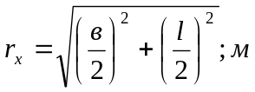
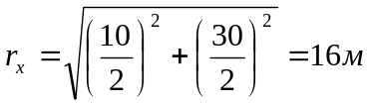

Знаходимо висоту блискавковідводу за формулою:

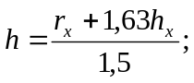м
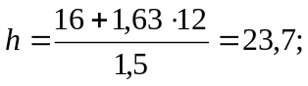 м
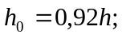 м
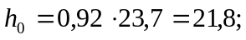 м
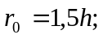 м
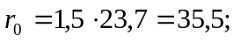 м

В якості опори блискавковідводу приймаємо дерев’яний брус, прикріплюємо його на даху в центрі будівлі. До брусу кріпимо блискавкоприймач з стального стержня діаметра 12мм (площа січення 113 мм) і довжиною 1 м. Для струмовідводу приймаємо пруток діаметром 7 мм, приварюємо до блискавкоприймача. Кінець струмовідводу, який прикріплюємо в грунт і приєднуємо до заземлення, робило круглого стержня діаметром 10мм. Розміри заземлювача визначаємо по величині його імпульсної протидії R₄, яке для споруд ІІІ категорії повинні бути не більше 20 Ом. Отже R₄ приймаємо R₄ =20 Ом.

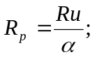 Ом

α - значення коефіцієнта, Ом.м. беремо в методиці 064-35

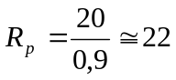; Ом

користуючись методичною 064-32 з таблиці 2 підбираємо заземлювач. Нам підходить горизонтальна полоса 4х40 мм
довжиною 10 м на голубині 0,8 м

Мал 6.1 Горизонтальний полосовий заземлювач.

Мал 6.2 схема адміністративного корпусу блискавка відводом

6.3 Розрахунок освітленість

Освітлення в насосній станції ВАТ "Здолбунівагрохім" Даний метод використовується для розрахунку загального рівномірного освітлення в приміщенні при відсутності затінювань робочої поверхні.
Світловий потік (лм) однієї лампи визначаємо по наступній формулі:

Ф= (ЕкS) /Nη (6.3.1) /

де Е - нормативне значення освітлення, як беремо з таблиці (1) (методичка 035-16);
S - площа приміщення, м²;
К - коефіцієнт запасу (таблиця 2 тієї ж методички)
Z - коефіцієнт нерівномірності освітлення, рівний відношенню середньої освітленості приміщення до мінімальної;
N - кількість світильників;
η - коефіцієнт використання світлового потоку світильника.
По знайденому значенню світлового потоку лампи вбирається ближня стандартна лампа, світловий потік якої не повинен відрізнятися від розрахункової не більше як на 10 відсотків (табличці 3 або 4 з методички 0,35-16).
При неможливості вибору світлового потоку з такою точністю коректується кількість світильників.
Коефіцієнт Z залежить від багатьох факторів, з яких основне значення має відношення відстані між світильниками (L) до висоти підвіски світильники над робочою поверхнею (Нр).
Для отримання в найбільшій рівномірності освітлення рекомендується таке розташування світильників, при якому відношення L/ Нр: 1,4 ÷1,8 при розміщенні світильників по поверхнях прямокутника і L/ Нр = 1,8 - 2,5 при розташуванні в шаховому порядку. Відстань від стін світильника приймають від 1/3 до 1/2 L/
Значення Z при рекомендованому розташуванні світильників знаходяться в межах 1,1 - 1,3 при чому при збільшенні L/ Нр слідує приймати більше значень.
Висота підвищення світильників на робочі поверхні визначається:

Hр= 0,8 (Н-hр); (6.3.2)

Де Н - висота приміщення, м;
Hр-висота робочої поверхні, м.
Тоді визначаємо кількість світильників в приміщенні:

N=Ng ·Nm (6/3/3)

Де Ng =a/L - кількість світильників в приміщенні:
Nm=b/L - кількість світильників по довжині приміщення;
а і в - відповідно довжина і ширина приміщення, м.
Коефіцієнт η визначається по таблиці (методичка 035-16) в залежності від типу світильника, коефіцієнта відбиття стелі (ρс) (таблиця 6 методички 035-16), а також індексу приміщення (і), який визначаємо по формулі:

І= (ав) /Нр (а+в); (6.3.4)

Розрахунок:
Освітлення приміщення насосної станції площею S=25х20м запроектоване світильниками “Універсаль" з лампами накалювання. В приміщенні виконуються роботи без виділення пилу, диму та копоті. В приміщенні, яке ми розглядаємо, стеля покрашена в білий колір і стіни в білий колір.
Розрахунок кількості світильників і сумарну потужність ламп. необхідно для створення нормативної освітленості. Висота h= 7 м.
Визначаємо висоту підвіски світильників над робочою поверхнею за формулою (6.3.2).

Нр=0,8 (7-1,5) =4,4м.

Визначаємо відстань між світильниками: L= (1,4÷1,8) Нр=1,4·4,4=6,16.
Приймаємо L=6м.
Визначаємо кількість світильників в приміщенні:

по довжині: Ng=25|6=4
по ширині: Nm= 20/6=3

при заданому розміщенні світильників в приміщенні їх загальна кількість складає N=Ng·Nm=4·3=12 штук.
Визначаємо коефіцієнт використання світлового потоку. Для цієї цілі знаходимо спочатку індекс приміщення

І= (25·20) /4,4 (25·20) =0,23

Користуючись таблицею 6 (методичка 036-16) визначаємо коефіцієнт відображення світла від стін ρс=50 і ρст=70.
По індексу приміщення (і), коефіцієнту відображення від стін і стелі, типу світильника по таблиці 5. ("методичка 035-16") знаходимо використання світлового потоку світильника: r = 0, 19
Коефіцієнт нерівномірності освітлення світильника приймаємо z=1,2. Коефіцієнт запасу освітлення приймає рівним 1,3.
З рівняння (6.3.1) визначаємо світловий потік однієї лампи: Ф= (30·500·1,3·1,2) / (12·0, 19) = 10263 лм.
Користуючись таблицею (3) визначаємо необхідну потужність ламп для заданої напруги найближча по світловому потоку лампа має потужність 750Вт з світловим потоком подекуди вищим розрахункового, Ф=10263лм. Сумарна потужність освітлення буде рівна: Р заг = N·Рл; вт
Р заг=12·750=9000Вт.

Мал 6.3 схема освітленості приміщення насосної станції.

7. Еколого-економічний розрахунок

7.1 визначення плати за викиди забруднюючих речовин в атмосферу

Плата за викиди визначається біля кожної речовини за формулою:

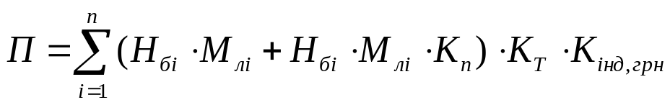

де, Нбі - базовий норматив плати за викиди в атмосферне повітря 1 тони забруднюючої речовини в межах ліміту крб/т;
Млі - маса річного викиду і-тої забруднюючої речовини в межах ліміту, м;
Мпі - маса понадлімітного річного викиду в атмосферу і - тої забруднюючої речовини, м;
Кп - коефіцієнт кратності плати за понадлімітний викид в атмосферу забруднюючих речовин;
Кт - коефіцієнт, який враховує територіальні соціально-економічні особливості і знаходження за формулою:
Кт= Кф·Кнас.
де, Кф - коефіцієнт, який враховує народногосподарське значення населеного пункту;
Кнас - коефіцієнт, який залежить від кількості населення в районі розташування підприємства;
Кінд - коефіцієнт індексації;
Коефіцієнти Кнас і Кф знаходимо за таблицями.
Таблиця значення коефіцієнту Кнас в залежності від чисельності жителів населеного пункту.
Чисельність населеного пункту | Кнас
До 100  100,1-250  250,1-500  500,1-100  більше 1000 | 1,00  1, 20  1,35  1,55  1,80

Для смт Мізоч Кнас =1,00, тка як населення селища 4,3 тис. чоловік.

Таблиця значення коефіцієнту народногосподарського значення населеного пункту.
Тип населеного пункту | кф
1. Організаційно-господарські та культурно-побутові центри місцевості значення з перевагою аграрно-промислових функцій (районі центри, міста, селища районного підпорядкування) та села.  2. Багатофункціональні центри, центри з перевагою промислових і транспортних функцій (обласні центри, промислові і транспортні вузли)  3. Центри з перевагою рекреаційних функцій | 1,00  1,25  1,65

Народногосподарське значення смт. Мізоч відноситься до першого типу, тому Кф=1,0.

Отже, Кт=1,0·1,0=1,0. Млі = ГДВі=Мгдкі;

Сірчаний ангідрид: Млі=0,0005г/БІС=0,0158 т/рі
Окис азоту: Млі=0,0016г/с =0,0505 т/рік
Сажа: Млі = 0,00036 г/с=0,0113 т/рік
Зважені речовини: Млі = 0,0005 г/с = 0,0158 т/рік
Окис вуглецю: Млі = 0,065 г/с = 2, 0501 т/рік.
Мпі=Мфі-Мгдкі%
Сірчистий ангідрид: Мпі= 0,0027-0,0005=0,0022 г/БІС = 0,069 т/рік.
Окис азоту: Мпі = 0,00018 - 0,00016 =0,0002 г/с =0,0063 т/рік
Сажа: Мпі = 0.00107 - 0,00036=0,00071 г/с = 0,0224 т/рік
Зваженні речовини: Мпі=0,0053 - 0,005=0,0048 г/с=0,1514 т/рік.

Розраховуємо плату за викиди:

Сірчаний ангідрит:
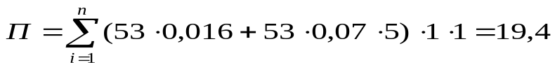 грн.
Окис азоту:
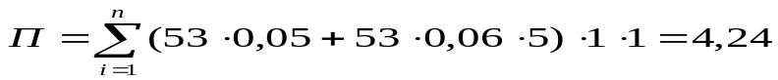 грн.
Сажа:
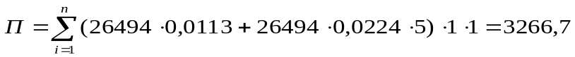 грн.
Зважені речовини:
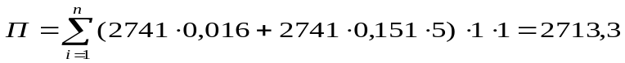 грн.
Окис вуглецю:
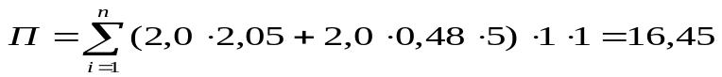 грн.

Розрахунки зводимо у таблицю:

Таблиця
Розрахунок плати за забруднення атмосферного повітря.
Назва забруднюючої речовини | Базовий норматив плати за викиди грн/т | Маса річного викиду в межах ліміту | Маса понадлі-мітного річного викиду | Коефіцієнт кратності плати за понадлімітний викид | Коефіцієнт індексації | Сума плати грн
Сірчаний ангідрит | 53,0 | 0,0158 | 0,069 | 5 | 1 | 19,4
Окис азоту | 53,0 | 0,0505 | 0,0063 | 5 | 1 | 4,24
Сажа | 26494 | 0,0113 | 0,0224 | 5 | 1 | 3266,7
Зважені речовини | 2741 | 0,0158 | 0,1514 | 5 | 1 | 2113,3
Окис вуглецю | 2,0 | 2,0501 | 0,482 | 5 | 1 | 16,45
Загальна сума |  |  |  |  |  | 5419,7

Отже, за рік ВАТ "Здолбунівагрохім" повинне платити за забруднення атмосферного повітря 5419 гривень 73 копійки.

Висновки

ВАТ "Здолбунівагрохім", яке розглядається в даному проекті, знаходиться в Здолбунівському районі в селищі міського типу Мізоч. Воно розташоване на околиці селища в північній його частині. На ВАТ "Здолбунівагрохім" складуються різні мінеральні добрива, пестициди, гербіциди, отрутохімікати. Ця сільськогосподарська хімія необхідна для боротьби з шкідниками і і бур’яном на полях колгоспів і радгоспів.
Робимо висновки по розділам:
- В даному проекті ми розробляємо комплекс природоохоронних заходів на ВАТ "Здолбунівагрохім". Пропонуємо сухий золовловлювач і проектуємо біологічно інженерну споруду для очищення викидів оксидів.
- В другому розділі описуємо природоохоронні умови Здолбунівського району. Площа його 0,7 тис км^{2,} населення 65, 3 тис. чоловік. Поширенні такі грунти, як ясно-сірі, лісові. На півдні знаходяться Мізоцький кряж - горбиста височина, яка складається з вапняків. В районі поширенні дубові ліси. Клімат - помірно континентальний, тобто помірно-теплий, вологий. В районі існує одинадцять державних заказників місцевого значення. Одне з найбільших урочище “Ольхава”. Також є п’ять пам’яток природи і шість заповідних урочищ.
- В третьому розділі ми описували екологічний стан навколишнього середовища в смт. Мізоч. Впливають на довкілля такі підприємства: Цукровий завод, Хлібзавод, завод “Сяйво” по виготовленню світильників, Молокоцех, Комбікормовий завод, ремонтне транспортне підприємство, Мізоцьке сільське споживання товарів. Найбільшим є Цукровий завод, тому він має найбільший вплив на навколишнє середовище.
- ВАТ "Здолбунівагрохім" розташоване в смт. Мізоч по вулиці Котовського, це північна його частина. Основними будівлями на “СТХ” є майстерня, адмінпобутовий корпус, котельня. Основними забруднювачами довкілля є: викиди сажі, SO₂, СО, NO_{x}; скиди зважених речовин, азоту амонійного, азоту нітритного, хлориди, сульфати, фосфати, Fe. Відходи на СТХ являються шини автомобілів і нафтопродукти.
- В п’ятому розділі розробляємо комплекс природоохоронних заходів. Спочатку розраховуємо максимально-приземні концентрації і встановлюємо санітарно-захисну зону для найбільшого джерела викиду - котельні. Для котельні величина санітарно-захисної зони становить 50м.
Найбільша маса викиду оксиду вуглецю (0,08г/с), і тому при значена концентрація становить См=3,7 мг/м³. Далі розраховуємо концентрацію шкідливих речовин на різних віддалях від джерела викиду. Для всіх речовин максимальне значення концентрації на віддалі 100-200 метрів, тобто чим далі від джерела викиду, тим більше зменшується концентрація до 100 метрів, вона стає низькою. Блискавковідвід в центрі будівлі на висоті 23,7 метрів над землею. Висота будівлі 12 метрів. Також запроектували освітлення Для очищення стічних вод від забруднюючих речовин ми запроектували біологічно-інженерну споруду. Так, як ВАТ "Здолбунівагрохім" має не дуже великі скиди, тому і площа ставка по розрахунках вийшла не дуже велика F=191 м². В нашій місцевості найбільше приживається і добре росте очерет звичайний, тому ним ми засаджуємо ставок. Ця рослина має властивості не лише очищувати воду від забруднень, вона являється цінною сировиною для целюлозно-паперової промисловості. Очерет являється харчовою, технічною і кормовою рослиною. На виході очищеної води з БІС стоїть регулююча споруда для регулювання рівня води ставку.
- В шостому описуємо техніку безпеки при користуванні з хімічними добривами, і їх перевезені, зберіганні і обпилюванні. На адмінпобутовому корпусі встановлюємо приміщення насосної станції. Площа станції 500 м², тому отримали малу кількість світильників “Універсаль" - 12 штук. Світловий потік світлової лампи - 10263 Ам.
Отже, сумарна потужність на освітлення 9000Вт.
7. Еколого-економічний розрахунок - плата за забруднення атмосферного повітря. Результат розрахунку потрібно сплачувати за рік 5419,7 гривень за збитки нанесені атмосферному повітрю викидами на ВАТ "Здолбунівагрохім".

Список літератури

- Ф.Д. Заставний., Географія України, Львів, Видавництво світ, 1994, - БІС 470.
- М.И. Кац., Техника Безопасности и производственная санитария в химической промышленности., М., издат. “химия”., 1965, - 998с.
- Ю.М. Грищенко., Комплексне використання та охорона водних ресурсів., Рівне., 1997,-с247.
- Л.П. Шариков., Справочник., Охрана окружающей среди., Л., издат., судостроение, - 557 с.
- А.А. Беккер, Т.Б. Агаэв., Охрана и контроль загрязнения природной среди, Л. Гидролитеоиздат, 1989.,-286 с.
- В.М. Ярошевська., Охорона праці., Київ, 1993.,-310 с.
- Константинова З.И. Защита воздушного бассейна от промишлених выбросов. М.: Стройиздат, 1981
- Предельно-допустимые концентрации вредных веществ в воздух и воде: Справ. Пособие. - Л.: химия, 1975. - 318 С.
- Барбинов Ф.А., Белов С.В., Павлихин Г.П. и др. Охрана окружающей среди под ред. С.В. Белова. - М.: Высшая школа, 1983.
- Никитин Д.П., Новиков Ю.В. Окружающая среда и человек. - М.: Висшая школа, 1980.
- Горешников Н.С., Родинов А. И, Кельцев Н.В., Клушин В.Н. Техника защиты окружающей, - М.: Химия, 1981.
- Вальдберг А.Ю., Исянов Л.М., тарт Э.Я., Технология пилеулавливания. - Л.; Матипостоение, 1985.
- Манита М.Д., Салыхаджанова Н.М., - Ф., Яровськая С.Ф. Современние методы определения атмосферных загрязнении населенных мест. -М.: Медицина, 1980.
- ГОСТ 17.2.3.02 - 78. Охрана природы Атмосфера. Правила установления допустимых взбросов веществ промышленными предприятиями.
- ОНД - 86. Методичка розрахунку концентрацій в атмосферному повітрі шкідливих речовин, які знаходяться в викидах підприємства і фактично забруднення повітря.
- Елін Ю.Я., Івченко С. І,: Шкільний визначник рослин: Довідник - 2-ге вид.доп. К., Рад.шк., 1988. -368с.
- Географічна енциклопедія України.

